「第三屆全國超級菁英盃模特兒暨藝能之星選拔」活動辦法
- 活動宗旨：培育時尚產業模特兒人才，提升時尚美學文化。
- 指導單位：教育部技職司、北區技專校院教學資源中心、教育部訓委會。
- 主辦單位：崇右技術學院。
- 承辨單位：崇右技術學院 時尚造型設計系。
- 協辦單位：伊林模特兒經紀股份有限公司
- 參加對象：各大專院校及公私立高中職學生報名參加。
- 參加資格：(一) 1.男生:身高175公分以上。
2.女生:身高160公分以上。
(二)參加服裝:需準備兩套服裝：
1.男生: (1)白襯衫+牛仔褲(長)
(2)自我風格服裝(請自行準備適合自我，可展現特色風格服
裝)。
2.女生: (1)小可愛(背心)+牛仔褲(短)
(2)自我風格服裝(請自行準備適 合自我，可展現特色風格服裝)。
- 比賽日期： 102年5月10日(五)
九、活動時間：08:30~17:00
十、選拔地點：崇右技術學院(基隆市義七路40號)本校設計1館1樓體育館
十一、比賽評審： 邀請業界知名評審
十二、報名時間：即日起至102年4月30日（星期二）止。
十三、競賽獎勵：分男子組及女子組
第一名獎金新台幣5,000元+皇冠+獎盃+當選證書
第二名獎金新台幣3,000元+皇冠+獎盃+當選證書
第三名獎金新台幣2,000元+皇冠+獎盃+當選證書
最佳造型模特兒: 獎盃+彩帶+當選證書
最佳上鏡模特兒: 獎盃+彩帶+當選證書
最佳氣質模特兒: 獎盃+彩帶+當選證書
最佳亮點模特兒: 獎盃+彩帶+當選證書
十四、報名方式：請以email或傳真報名表的方式報名。
Email： judychen@cit.edu.tw陳幼珍老師
mouanni@yahoo.com.tw牟安妮老師
rachel@cit.edu.tw 蕭如君老師
電話：(02)2423-7785分機500 Fax：(02)2427-0876
十五、評分標準：自我介紹20%、肢體表現30%、服裝搭配30%、整體感20%
十六、注意事項：因場地座位有限，本活動將依報名順序錄取(以報名時間為憑)；錄取名單於本校網頁公告。
十七、活動議程：
第三屆全國超級菁英盃模特兒暨藝能之星選拔活動時程表
102年5月10日(五)
時間 | 活動內容
08:30~09:00 | 參賽者報到
09:30~11:00 | 海選
11:00~12:00 | 決選彩排
12:00~13:00 | 休息時間
13:00~14:00 | 時尚秀Part1
14:00~15:30 | 決選
15:40~16:30 | 時尚秀Part2
16:30~17:00 | 頒 獎

十八、報名表
超級菁英模特兒選拔
姓名 | 中文 |  |  | 全 身 照  (可用單獨一張3*5或4*6照片)
姓名 | 英文
性別
出生 | 年 月 日
身高: |  | 體重: |  |  | 三圍:
地址
E-mail
電話 |  |  | 手機
單位名稱 |  |  | 電話
指導老師 |  |  | 電話
指導老師 |  |  | 手機
推薦人 |  |  | 電話
推薦人 |  |  | 手機
備註

十九、崇右技術學院交通示意圖
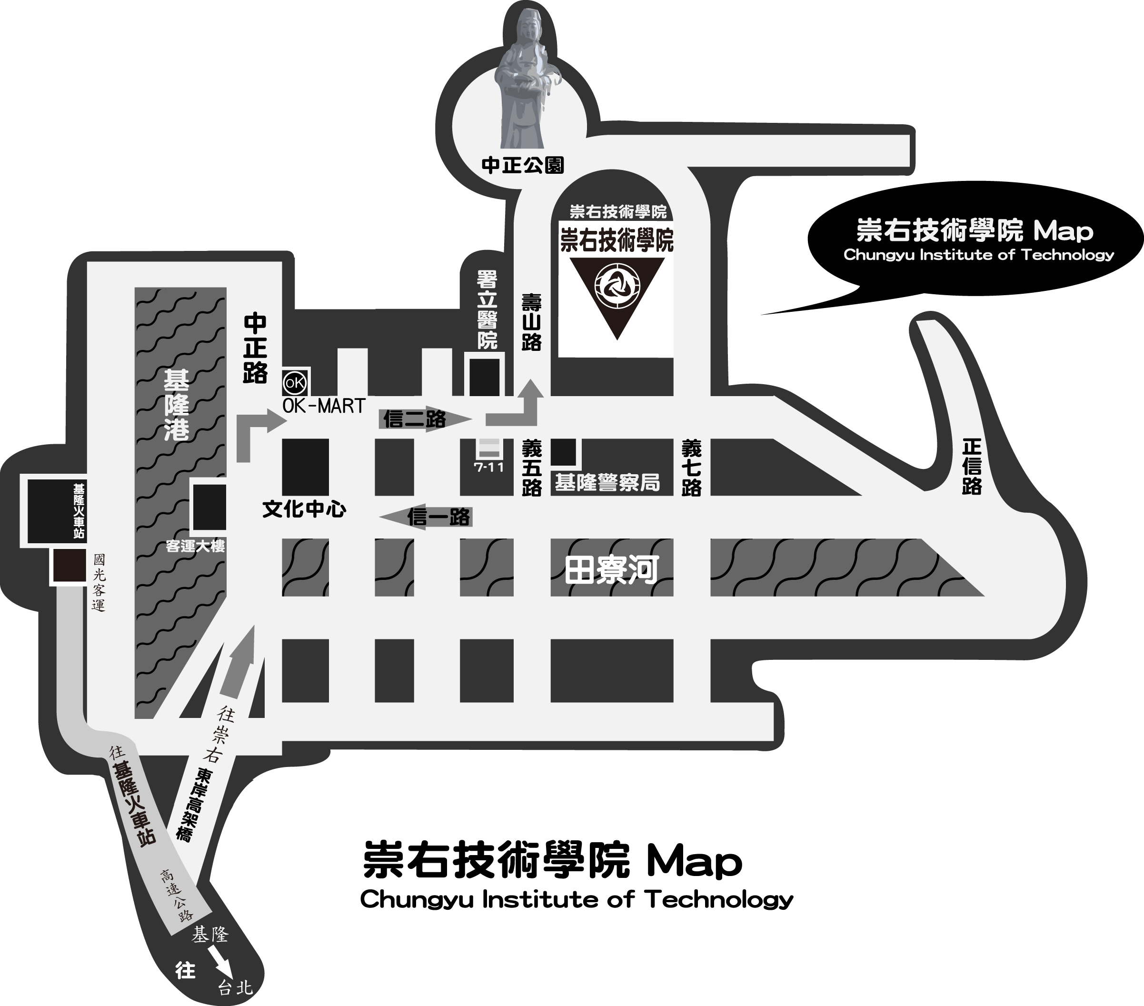

崇右技術學院交通

台北大眾運輸：
從大台北地區搭乘國光客運、基隆客運、福和客運、泛航通運及火車到達基隆市。
※由基隆火車站搭車至本校約5分鐘
基隆市公車、基隆客運：
公車：深美國小線（202經信二路）、深澳坑線（203）、教忠街線（204）、八斗子-信義國中線（107）至「崇右技術學院」站下車。
客運：九份金瓜石線，至「崇右技術學院」站下車。
自行開車：
中山高速公路出大業隧道後靠右行駛，東岸高架橋出口，下高架橋直行中正路經市立文化中心後，右轉信二路，再直走經基隆署立醫院至壽山路左轉上山，即可依照指標抵達崇右技術學院（本校在風景優美的中正公園內）。

